İŞİN ADI: | KRİSTAL OSİLATÖR UYGULAMASI |  |  |  |  |  | İŞ NO: 5
AMAÇ: Kristal osilatör devresinin çalışmasını öğrenerek çıkış sinyalinin izlenebilmesi.

GİRİŞ: Osilatörlerde frekans kararlılığı çok önemlidir. Bir osilatörün sabit frekansta kalabilme özelliğine "Frekans Kararlılığı" denir. RC ve LC osilatörle de frekans kararlılığı iyi değildir. Verici devrelerinde, tahsis edilen frekans yayın yapabilmesi için frekans kararlılığı en iyi olan kristal kontrollü osilatörler kullanılır.

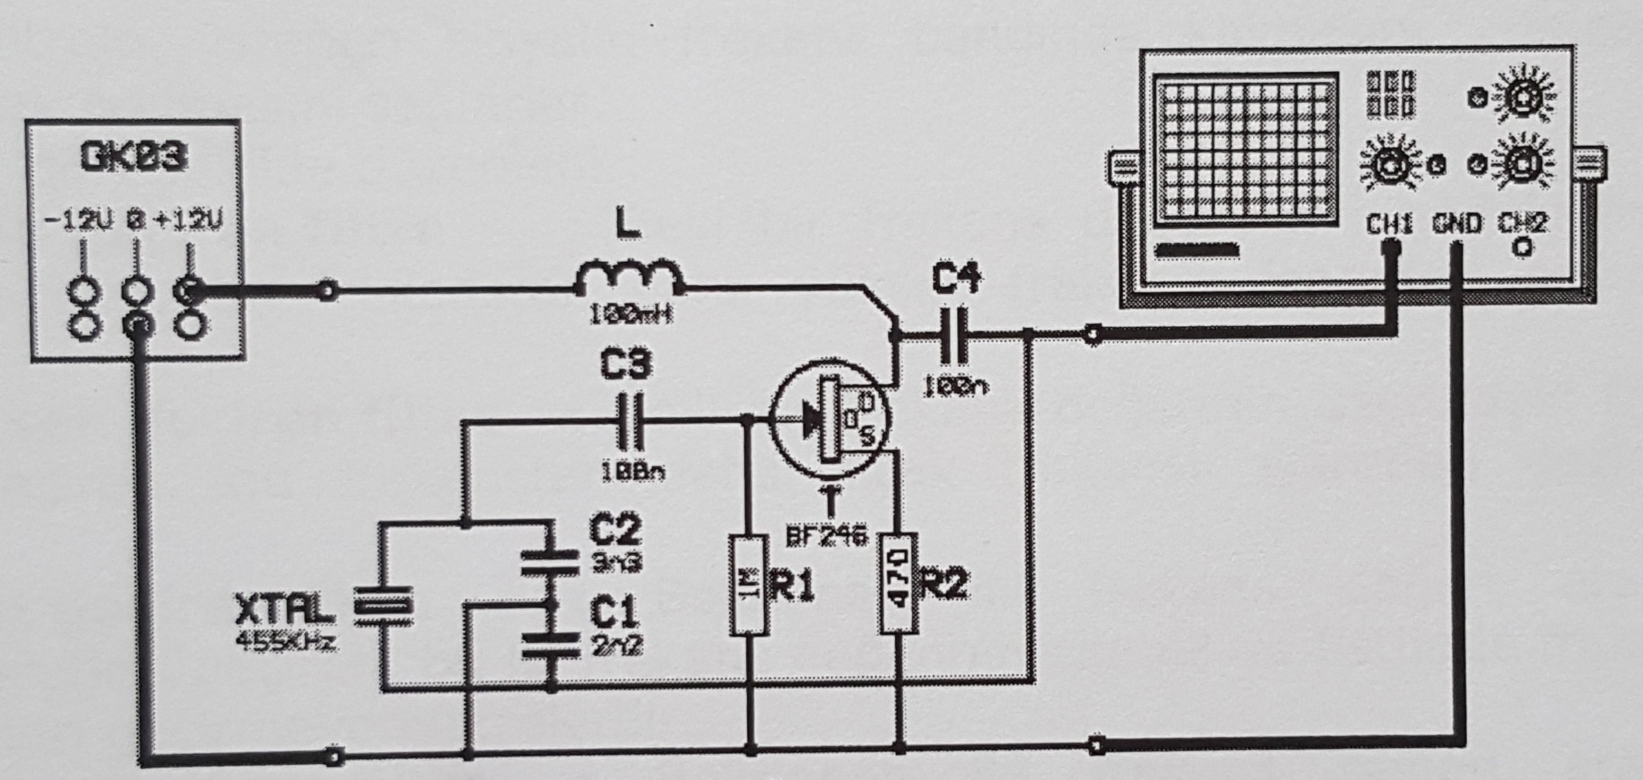

Kristal Osilatör Devresi

İŞLEM BASAMAKLARI:

- Y-0024-001 modülünü yerine takınız. Devre bağlantılarını yukarıdaki şemaya göre yapınız.

- Şekildeki devreyi deney seti üzerinde kurunuz.

- Devreye enerji uygulayınız. Osilaskoptaki çıkış işaretini tanımlayınız.

- Osilasyon frekansını ölçünüz. Neden bu değer olduğunu açıklayınız?

Sınıf: |  | Zaman | Teknoloji | İş Alışkanlığı | İşlem Basamakları | Toplam
No: |  | % 20 | % 40 | % 20 | % 20 | Yazı |  | Rakam
Ad:
Soyad:

